实验一

## 关卡验证

此处需要通过截图，来完成关卡的验证，首先需要对数据库状态进行验证。

[omm@opengauss01 ~]$ gs_om -t status –detail

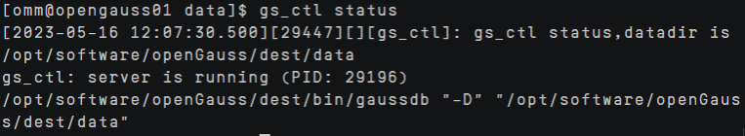

其次，使用gsql连接数据库并进行截图验证，需包含数据库的系统信息。

[omm@opengauss01 ~]$ gsql -d postgres -p 26000 -r

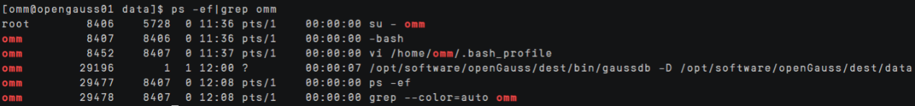

简单描述关卡一中，安装数据库所需要的步骤。完成以上信息，表明关卡一完成。

1) 首先为数据库创建默认用户 omm 并设置相关环境变量；

2) 其次在适当文件夹内利用 wget 命令获取相关第三方编译库并解压；

3) 然后在同一文件夹内利用 git clone 命令下载 openGauss 源码；

4) 然后利用 yum 命令安装依赖包、替换python版本；

5) 然后修改 omm 及 openGauss 所在路径的权限；

6) 最后生成 openGauss 配置文件，并进行编译安装，即可完成 openGauss 数据库的安装。

## 2.4关卡验证

此处需要通过截图，来完成关卡的验证，首先需要对数据库状态进行验证。

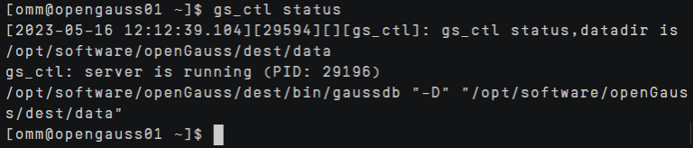

其次，使用gsql连接数据库并进行截图验证，需包含数据库的系统信息。



简单描述关卡一中，安装数据库所需要的步骤。完成以上信息，表明关卡一完成。

这一步和2.23关卡验证的步骤3内容重复了，就不再赘述了。

## 3.3关卡验证

通过系统表pg_database查询数据库列表并截图。

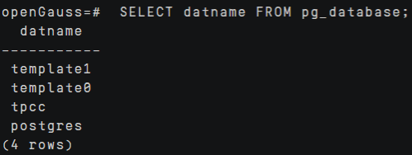

使用元命令查看表信息，并截图。

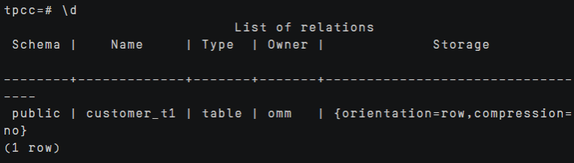

查看用户列表并截图。

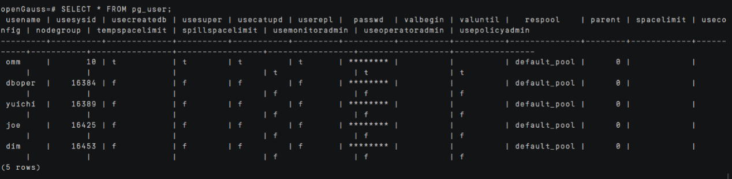

实验二

## 关卡验证

**此处需要通过截图**，来完成关卡的验证，首先需要对数据库状态进行验证。

root@opengauss01 home]$ **service mysql status**

其次对数据库导入表进行验证，完成所有信息，表明关卡二完成

mysql> show tables;

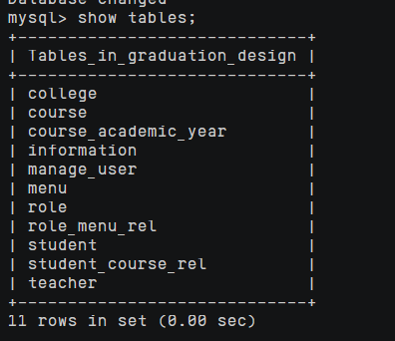

实验三

## 关卡验证

**此处需要通过截图**，来完成关卡的验证，连接学生管理登陆页面并截图。完成截图，表明关卡三完成

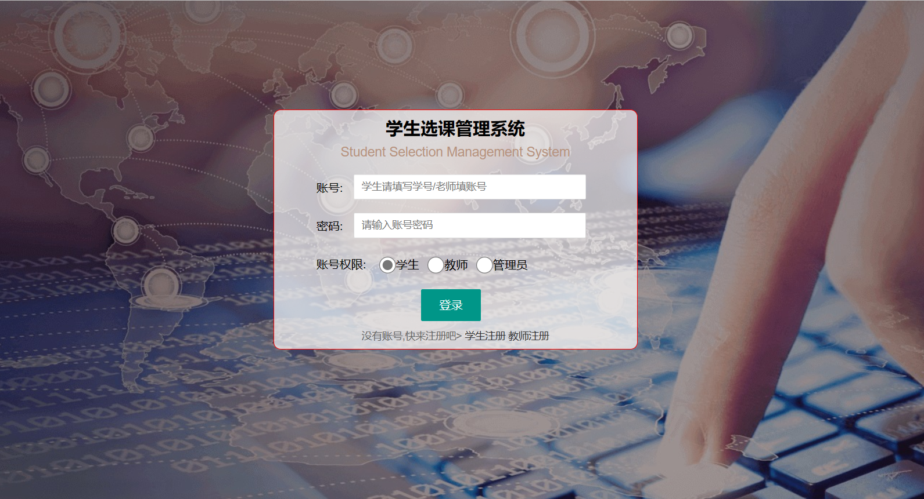

**此处需要通过截图**，来完成关卡的验证，首先需要对修改后的文件进行验证，可以随机挑选表验证。

[root@opengauss01 run]# cd /home/omm

[root@opengauss01 home]# head graduation_design.sql

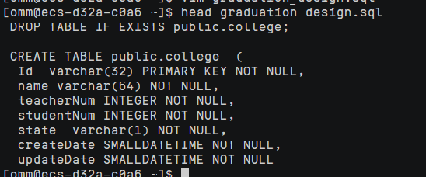

实验四

## 关卡验证

**此处需要通过截图**，来完成关卡的验证，首先需要对导入数据库的表进行验证。

[omm@opengauss01 openGauss-server]$ gsql -d oasys -p 5432 -r

openGauss=# **\db**

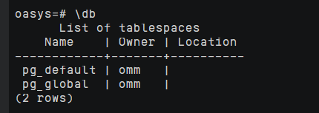

## 关卡验证

此处需要通过截图，来完成关卡的验证，连接学生管理登陆页面并截图。完成截图，表明关卡三完成

1. 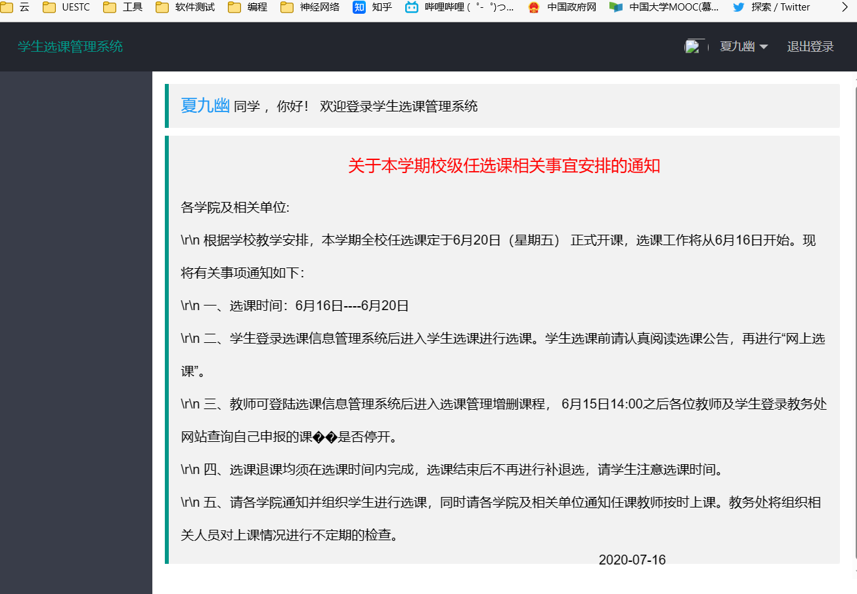

## 关卡验证

**此处需要通过截图**，来完成关卡的验证，首先是否安装完成工具Chameleon进行验证。

(venv) [chtools@opengauss01]$ chameleon --version #查看安装完成版本



**此处需要通过截图**，来完成关卡的验证，首先Chameleon工具是否成功迁移进行验证。

Graduation_design=# Set current_schema=” graduation_design”#自己设置的数据库

Graduation_design=# **\dt**

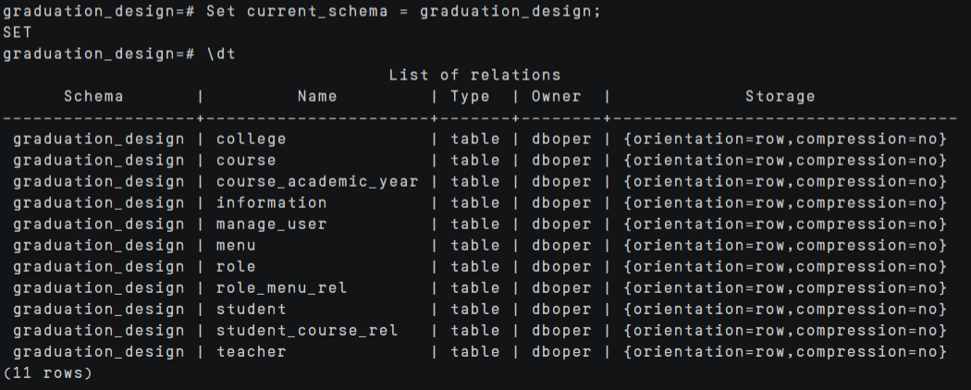

**此处需要通过截图**，来完成关卡的验证，连接学生管理登陆页面并截图。完成截图，表明关卡三完成

